**Уважаемые коллеги!**

Группа компаний «Просвещение» приглашает руководителей муниципальных органов управления образованием, директоров школ, организаций системы профессионального образования, дошкольных образовательных организаций, руководителей профессиональных сообществ, педагогов, воспитателей, родителей всех заинтересованных лиц с 17 по 19 августа 2021 года   принять участие в Августовском педсовете «Просвещение».

В рамках онлайн-трансляций вы получите информацию по ключевым направлениям предстоящего учебного года, познакомитесь с успешными практиками коллег и сможете принять участие в обсуждении актуальных тем с экспертами и методистами:

* организация воспитательной деятельности в школах и детских садах;
* вопросы цифровизации образования в ближайшем будущем
* успешные кейсы по формированию образовательной среды школы;

Познакомиться с программой и зарегистрироваться можно на странице мероприятия:

https://is.gd/knbkqI

Будем признательны, если вы разместите баннер и ссылку на наш ресурс на вашем сайте и проинформируете заинтересованных коллег.

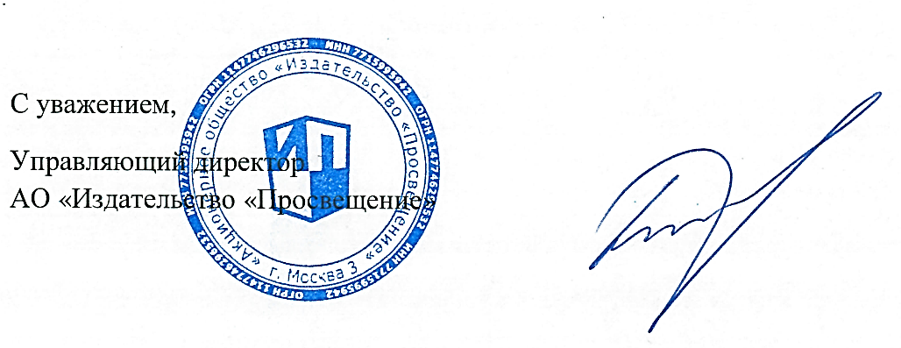

С уважением,

Генеральный директор

АО «Издательство «Просвещение»

Д.А. Климишин